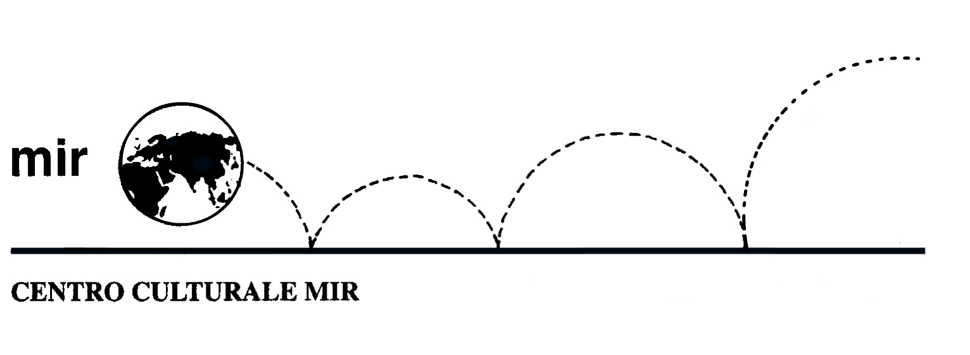

Il Centro Culturale MIR

presenta

L’arte della scrittura giapponese

Relatore: TAEKO FURUSAWA

venerdì 21 novembre 2008
ore 21.00

Centro Culturale MIR

Corso Cavallotti 19
Novara

LA PARTECIPAZIONE E’ APERTA A TUTTI

